第二章 机械振动
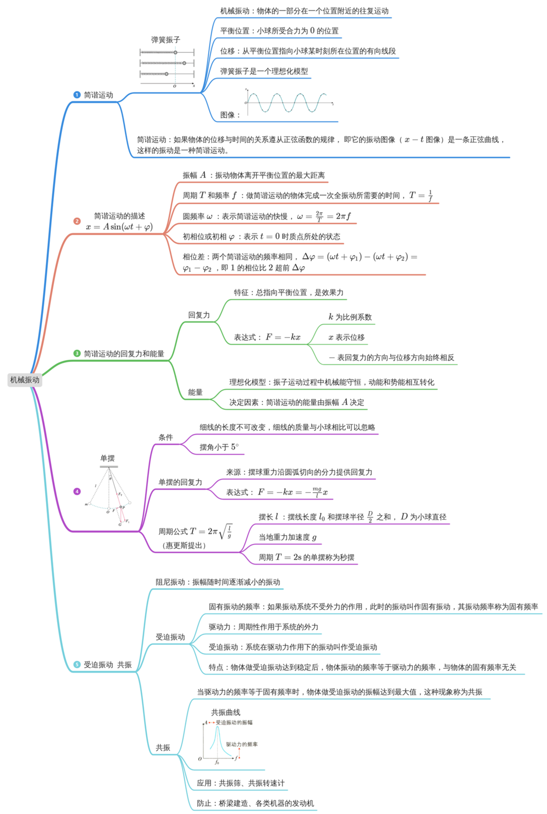
一、弹簧振子
1．机械振动：物体或物体的一部分在一个位置附近的________运动，简称振动。
2．平衡位置：振动的物体在振动方向上所受合力为________的位置。
3．弹簧振子
（1）由________和________组成的系统，有时也简称振子，是一个____________模型。
（2）小球与弹簧组成的振动系统看成弹簧振子的条件
①弹簧为轻质弹簧，不计弹簧的质量，可认为质量集中于小球。
②不计摩擦阻力和空气阻力。
③小球从平衡位置被拉开的距离在弹簧弹性限度内。
二、弹簧振子的位移—时间图像 简谐运动
4．振子的位移：以__________为坐标原点，指向小球所在位置，即振动小球的位置坐标反映了小球相对于________位置的位移。
5．振动图像(x－t图像)
（1）x－t图像：用横轴表示小球运动的________，纵轴表示小球离开________位置的位移(x)，描绘出的小球在平衡位置附近________________时的________随________变化的x－t图像，即为振动图像，如图所示。
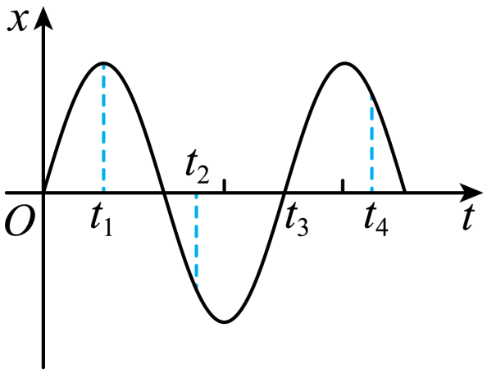
（2）图像的物理意义：反映了振子位移随时间变化的规律，它________(选填“是”或“不是”)振子的运动轨迹。
6．简谐运动：物体的位移与时间的关系遵从__________的规律，振动图像(x－t图像)是一条_________。
三、简谐运动的振幅、周期和频率
7．振幅
（1）概念：振动物体离开平衡位置的______距离。
（2）意义：振幅是表示________________大小的物理量，常用字母________表示。振动物体运动的范围是振幅的________。
8．周期和频率
（1）全振动：一个________的振动过程称为一次全振动。做简谐运动的物体完成一次全振动的时间总是________的。
（2）周期：做简谐运动的物体完成一次____________所需要的时间，用T表示。在国际单位制中，周期的单位是________(s)。
（3）频率：物体完成全振动的________与________________之比，数值等于________________的次数，用f表示。在国际单位制中，频率的单位是________，简称________，符号是________。
（4）周期和频率的关系：f＝________。周期和频率都是表示物体________________的物理量，周期越小，频率越________，表示振动越________。
（5）圆频率ω：表示简谐运动的快慢，其与周期成________、与频率成________，它们间的关系式为ω＝________，ω＝________。
四、简谐运动的相位、表达式
9．相位
（1）概念：物理学中把(________)叫作相位，其中φ是t＝________时的相位，叫初相位，或初相。
（2）意义：描述做简谐运动的物体某时刻在一个运动周期中的________。
（3）相位差：两个具有相同________的简谐运动的相位的差值，____________（）。
10．简谐运动的表达式，其中：x表示振动物体在t时刻离开平衡位置的______，A为______，ω为圆频率，T为简谐运动的______，φ₀为______。
五、简谐运动的回复力
11．回复力
（1）定义：使振动物体回到______的力。
（2）方向：总是指向______。
（3）表达式：F=______。式中“-”号表示F与x方向相反。
12．简谐运动
理论上可以证明，如果物体所受的力具有________的形式，物体就做简谐运动。也就是说：如果物体在运动方向上所受的力与它偏离平衡位置________的大小成________，并且总是指向________________，物体的运动就是简谐运动。
六、简谐运动的能量
13．简谐运动的能量转化
弹簧振子运动的过程就是______和______互相转化的过程．
（1）在最大位移处，______最大，______为零．
（2）在平衡位置处，______最大，______最小．
14．简谐运动的能量特点
在简谐运动中，振动系统的机械能______，而在实际运动中都有一定的能量损耗，因此简谐运动是一种______的模型．
15．对于弹簧的劲度系数和小球质量都一定的系统，________越大，机械能越大。
七、单摆的回复力
16．单摆的组成：由细线和________组成。
17．理想化模型
（1）细线的质量与小球相比可以忽略。
（2）小球的________与线的长度相比可以忽略。
（3）细线的____________与细线长度相比可以忽略。
（4）空气阻力与小球的______________及细线的____________相比可以忽略。
18．单摆的回复力
（1）回复力的来源：摆球的重力沿_________方向的分力，即F=________。
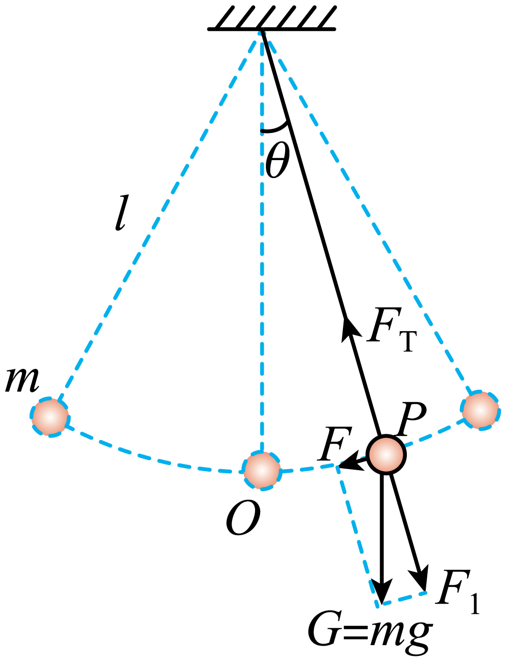
（2）回复力的特点：在摆角很________时，摆球所受的回复力与它偏离平衡位置的位移成________，方向总指向________________，即。从回复力特点可以判断单摆做简谐运动。
八、单摆的周期
19．单摆振动的周期与摆球质量____________（填“有关”或“无关”），在振幅较小时与振幅____________（填“有关”或“无关”），但与摆长____________（填“有关”或“无关”），摆长越长，周期____________（填“越大”“越小”或“不变”）。
20．单摆周期公式
（1）提出：周期公式是荷兰物理学家____________首先提出的。
（2）公式：，即周期T与摆长l的二次方根成____________，与重力加速度g的二次方根成____________，而与振幅、摆球质量____________。
九、阻尼振动
21．固有振动和固有频率
（1）固有振动：振动系统在_______作用下的振动。
（2）固有频率：______振动的频率。
22．阻尼振动
（1）阻尼：当振动系统受到_______的作用时，振动受到了阻尼。
（2）阻尼振动：______逐渐减小的振动，如图所示。
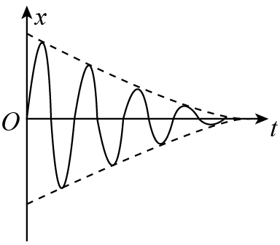
（3）振动系统能量衰减的两种方式
①振动系统受到_______阻力作用，机械能逐渐转化为_____；
②振动系统引起邻近介质中各_______的振动，能量向外辐射出去。
十、受迫振动
23．驱动力：作用于振动系统的_______的外力。
24．受迫振动
（1）概念：系统在___________作用下的振动。
（2）振动特征：物体做受迫振动达到稳定后，物体振动的频率等于___________的频率，与物体的___________频率无关。
十一、共振现象及其应用
25．共振
（1）定义
驱动力的频率f__________系统的固有频率f₀时，受迫振动的__________最大，这种现象叫做共振。
（2）共振曲线（如图所示）
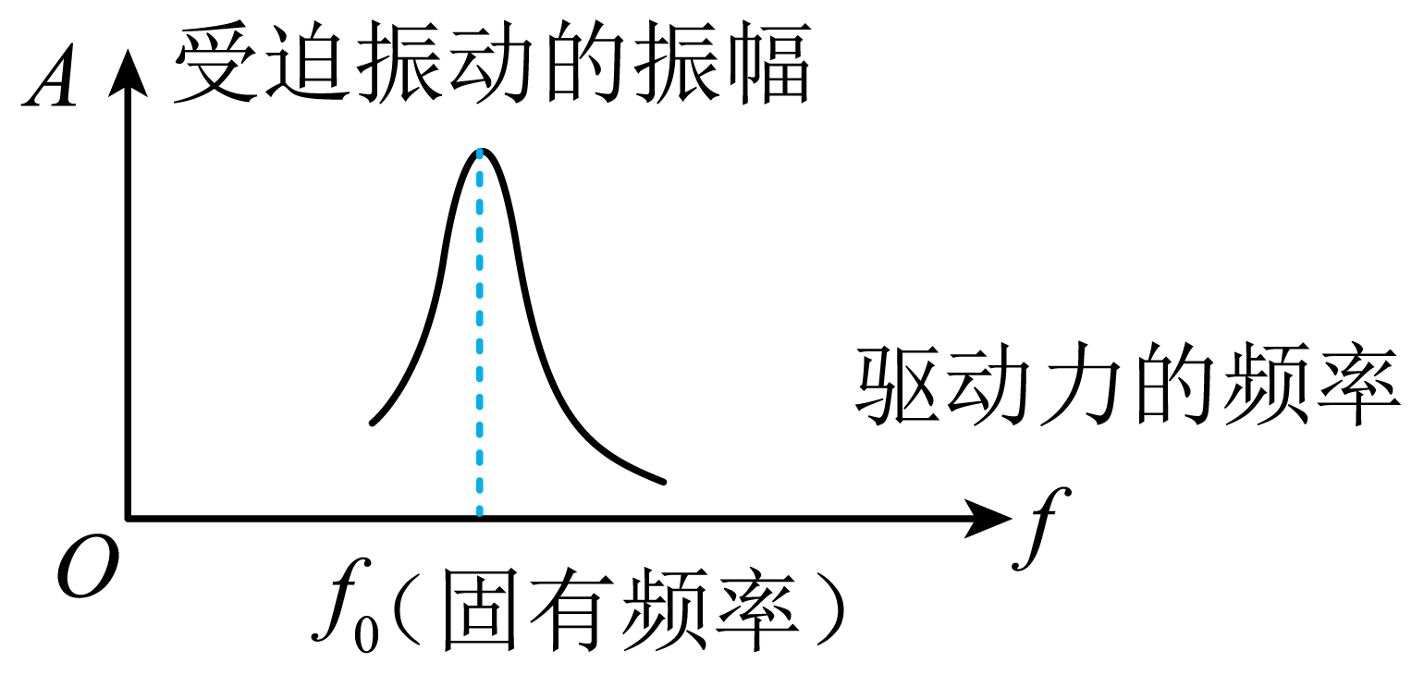

《第二章 机械振动 知识清单》参考答案：
1．往复
【难度】0.85
【知识点】简谐运动的定义及特征
【详解】物体或物体的一部分在一个位置附近的往复运动，简称振动。
2．0
【难度】0.94
【知识点】简谐运动的定义及特征
【详解】平衡位置：振动的物体在振动方向上所受合力为0的位置。
3． 小球 弹簧 理想化
【难度】0.94
【知识点】简谐运动的定义及特征
【详解】[1][2][3]根据弹簧振子的模型定义，可知弹簧振子是由小球和弹簧组成的系统，为了方便研究，弹簧振子是一个理想化模型。
4． 平衡位置 平衡
【难度】0.94
【知识点】简谐运动的定义及特征
【详解】[1][2]简谐振动的位移都是以平衡位置为坐标原点，指向振子所在的位置，反映了振子相对于平衡位置的位移。
5． 时间(t) 平衡 往复运动 位移 时间 不是
【难度】0.85
【知识点】简谐运动的图像
【详解】（1）[1][2][3][4][5]x－t图像：用横轴表示小球运动的时间(t)，纵轴表示小球离开平衡位置的位移(x)，描绘出的小球在平衡位置附近往复运动时的位移随时间变化的x－t图像，即为振动图像，如图所示。

（2）图像的物理意义：反映了振子位移随时间变化的规律，它不是振子的运动轨迹。
6． 正弦函数 正弦曲线
【难度】0.94
【知识点】简谐运动的定义及特征
【详解】[1][2]简谐运动：物体的位移与时间的关系遵从正弦函数的规律，振动图像(x－t图像)是一条正弦曲线。
7． 最大 物体振动幅度 A 两倍
【难度】0.94
【知识点】简谐运动的定义及特征
【详解】（1）[1]概念：振动物体离开平衡位置的最大距离。
（2）[2][3][4]意义：振幅是表示物体振动幅度大小的物理量，振幅常用字母A表示。振动物体运动的范围是振幅的两倍。
8． 完整 相同 全振动 秒 次数 所用时间 单位时间内完成全振动 赫兹 赫 Hz 振动快慢 大 快 反比 正比 2πf
【难度】0.94
【知识点】简谐运动的定义及特征
【详解】（1）[1] 全振动：一个完整的振动过程称为一次全振动。
[2] 做简谐运动的物体完成一次全振动的时间总是相同的。
（2）[3] [4]周期：做简谐运动的物体完成一次全振动所需要的时间，用T表示。在国际单位制中，周期的单位是秒。
（3）[5][6][7][8][9][10]频率：物体完成全振动的次数与所用时间之比，数值等于单位时间内完成全振动的次数，用f表示。在国际单位制中，频率的单位是赫兹，简称赫，符号是Hz。
（4）[11][12][13][14]周期和频率的关系：f＝。周期和频率都是表示物体振动快慢的物理量，周期越小，频率越大，表示振动越快。
（5）[15][16][17][18] 圆频率ω：表示简谐运动的快慢，其与周期成反比、与频率成正比，它们间的关系式为ω＝，ω＝2πf。
9． ωt＋φ 0 状态 频率 φ₁－φ₂
【难度】0.85
【知识点】简谐运动的图像
【详解】（1）[1][2]物理学中把叫作相位，其中φ是时的相位，叫初相位，或初相。
（2）[3]相位是描述做简谐运动的物体某时刻在一个运动周期中的状态；
（3）[4][5]相位差是指两个具有相同频率的简谐运动的相位的差值，。
10． 位移 振幅 周期 初相位
【难度】0.94
【知识点】简谐运动的图像
【详解】[1][2][3][4]简谐运动的表达式，其中：x表示振动物体在t时刻离开平衡位置的位移，A为振幅，ω为圆频率，T为简谐运动的周期，φ₀为初相位。
11． 平衡位置 平衡位置 -kx
【难度】0.94
【知识点】简谐运动的定义及特征
【详解】（1）[1]使振动物体回到平衡位置的力叫回复力；
（2）[2]回复力的方向总是指向平衡位置；
（3）[3]回复力为相对平衡位置位移的关系式为
12． 位移 正比 平衡位置
【难度】0.85
【知识点】简谐运动的定义及特征
【详解】[1]理论上可以证明，如果物体所受的力具有的形式，物体就做简谐运动。
[2][3][4]也就是说：如果物体在运动方向上所受的力与它偏离平衡位置位移的大小成正比，并且总是指向平衡位置，物体的运动就是简谐运动。
13． 动能 势能 势能 动能 动能 势能
【难度】0.85
【知识点】弹簧振子模型
【详解】略
14． 守恒 理想化
【难度】0.94
【知识点】弹簧振子模型
【详解】略
15．振幅
【难度】0.85
【知识点】阻尼振动
【详解】对于弹簧的劲度系数和小球质量都一定的系统，振幅越大，机械能越大。
16．小球
【难度】0.94
【知识点】单摆模型及条件
【详解】单摆的组成：由细线和小球组成。
17． 直径 形变量 重力 拉力
【难度】0.85
【知识点】单摆模型及条件
【详解】（2）[1] [2]小球的直径与线的长度相比可以忽略。
（3）[3] 细线的形变量与细线长度相比可以忽略。
（4）[4] 空气阻力与小球的重力及细线的拉力相比可以忽略。
18． 圆弧切线 mgsinθ 小 正比 平衡位置
【难度】0.65
【知识点】单摆的回复力
【详解】[1][2]单摆的回复力由摆球的重力沿圆弧切线方向的分力提供，即
[3][4][5]由于
在摆角很小时，有
即摆球所受的回复力与它偏离平衡位置的位移成正比，且方向总指向平衡位置，即
19． 无关 无关 有关 越大
【难度】0.94
【知识点】单摆的周期
【解析】略
20． 惠更斯 正比 反比 无关
【难度】0.85
【知识点】单摆的周期
【解析】略
21． 不受外力 固有
【难度】0.94
【知识点】受迫振动与共振
【详解】略
22． 阻力 振幅 摩擦 内能 质点
【难度】0.94
【知识点】阻尼振动
【详解】略
23．周期性
【难度】0.94
【知识点】受迫振动与共振
【详解】略
24． 驱动力 驱动力 固有
【难度】0.94
【知识点】受迫振动与共振
【详解】（1）[1] 受迫振动是系统在驱动力作用下的振动
（2）[2][3] 振动特征：物体做受迫振动达到稳定后，物体振动的频率等于驱动力的频率，与物体的固有频率无关。
25． 等于 振幅
【难度】0.94
【知识点】受迫振动与共振
【详解】（1）[1][2]驱动力的频率f等于系统的固有频率f₀时，受迫振动的振幅最大，这种现象叫做共振。

